- Indico a tomada de providências urgentes quanto ao vazamento de água e esgoto existente na Rua Edmundo Pereira, nº. 29, no Bairro Jardim São Luis. Fotos em anexo.
- Indico a implantação de uma faixa para travessia de pedestres na Avenida Presidente Humberto de Alencar Castelo Branco, nº. 3200 (em frente à Dow Química, antiga Rhom Haas). Fotos em anexo.
- Indico a instalação de placas de identificação de entrada/saída de veículos na Avenida Presidente Humberto de Alencar Castelo Branco, nº. 3200 (em frente à Dow Química, antiga Rhom Haas). Fotos em anexo.
- Indico a instalação de um semáforo na Avenida Presidente Humberto de Alencar Castelo Branco, nº. 3200 (em frente à Dow Química, antiga Rhom Haas). Fotos em anexo.
- Indico a tomada de providências urgentes quanto ao vazamento de água na Rua Exp. Manoel Vitorino, nº. 44, no Jardim Pitoresco. Fotos em anexo.
- Indico o nivelamento do asfalto da Avenida Wilson Nogueira Soares, no trecho anterior ao córrego. Fotos em anexo.
- Indico a instalação de travessias elevadas no cruzamento entre as Ruas Barão de Jacareí e General Carneiro, em frente aos Supermercados Extra e Vila Real, pois os munícipes reclamam da alta velocidade desenvolvida pelos veículos neste cruzamento, mesmo com os faróis, sendo que a medida ajudará a evitar a ocorrência de mais acidentes no local. Fotos em anexo.
- Indico a tomada de providências quanto ao vazamento de água e esgoto existente na Rua João Odulio Teixeira, nº. 191, no Jardim São Luis. Fotos em anexo.
- Indico a inclusão de um Artigo no Decreto nº 674, de 13 de Fevereiro de 1992 - "Disciplina a utilização de áreas públicas destinadas à instalação de bancas de jornais e revistas":
Artigo 11º - Autorização para venda de água, sucos e refrigerantes, desde que comuniquem o fato à Prefeitura Municipal no prazo de 30 (trinta) dias e atendam as prescrições da legislação quanto ao funcionamento.

- Indico a instalação de um redutor de velocidade no cruzamento entre as Ruas Barão de Jacareí e General Carneiro. Fotos em anexo.
- Indico a troca e manutenção das lâmpadas das Ruas Barão de Jacareí e General Carneiro.
- Indico a repintura das faixas para travessia de pedestres no cruzamento entre as Ruas Barão de Jacareí e General Carneiro. Fotos em anexo.
––––– Não houve mais indicações do vereador para a S.O. de 25/06/2014 –––––
Indicação (Relatório 1039/14) – Vereador Paulinho do Esporte – item “a”
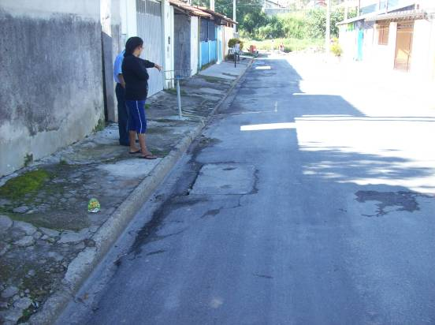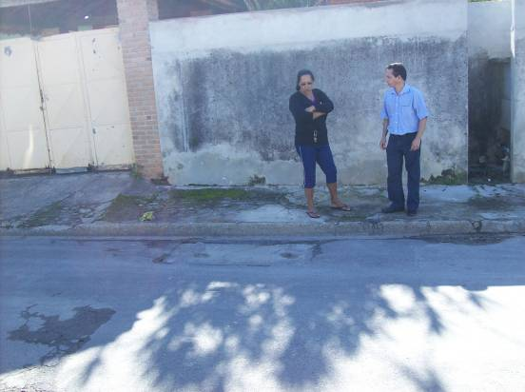
Indicação (Relatório 1039/14) – Vereador Paulinho do Esporte – item “b”
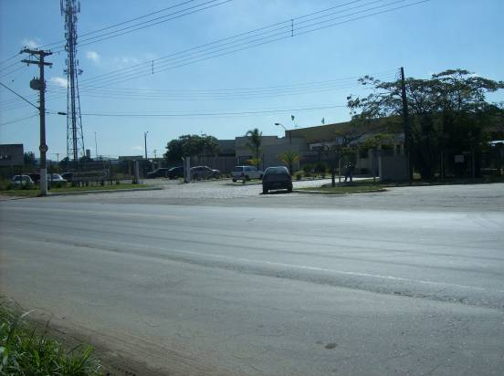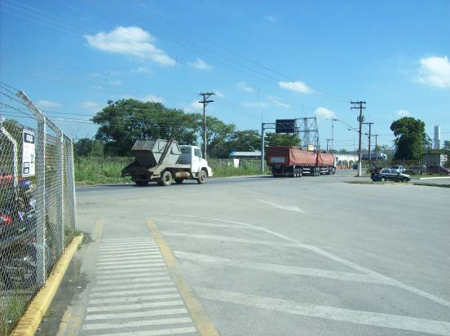
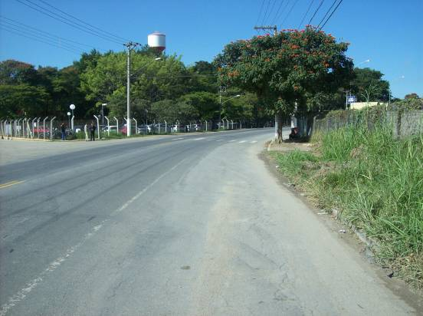
Indicação (Relatório 1039/14) – Vereador Paulinho do Esporte – item “c”
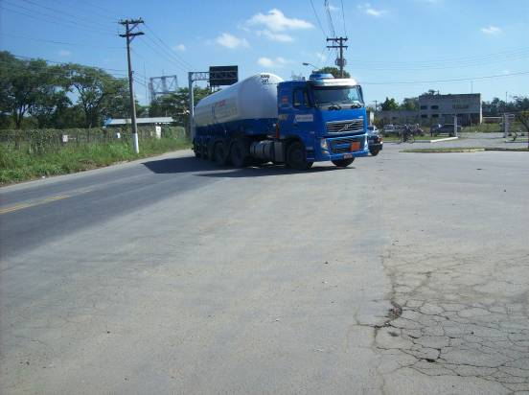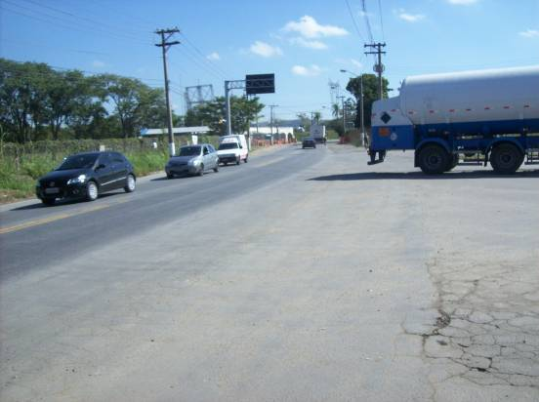
Indicação (Relatório 1039/14) – Vereador Paulinho do Esporte – item “d”
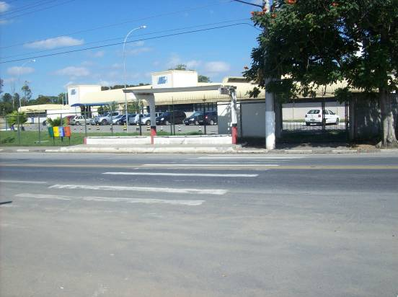
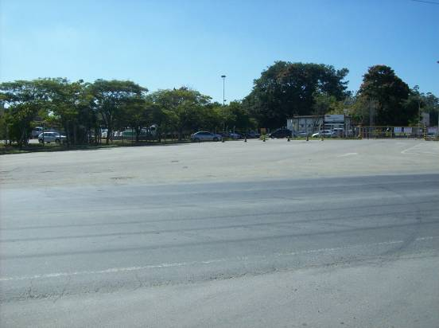
Indicação (Relatório 1039/14) – Vereador Paulinho do Esporte – item “e”
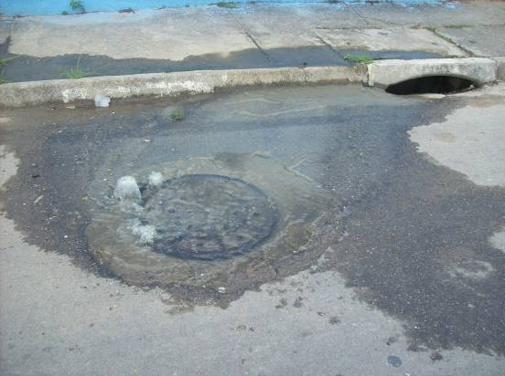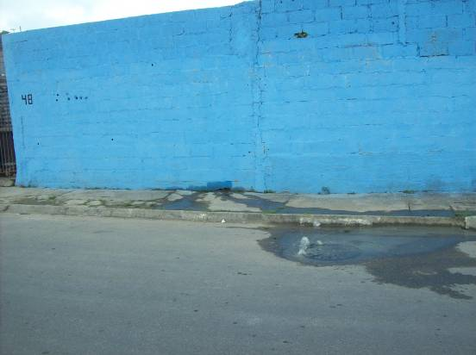
Indicação (Relatório 1039/14) – Vereador Paulinho do Esporte – item “f”
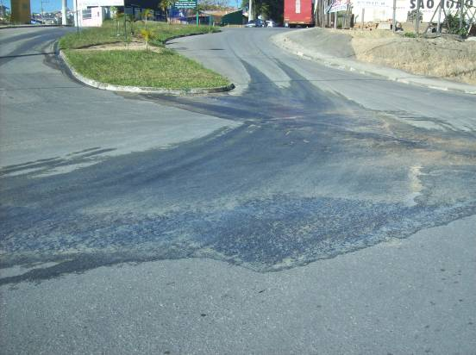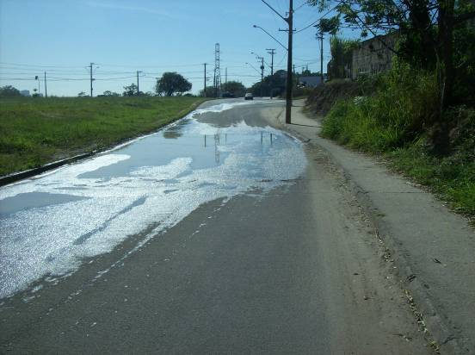
Indicação (Relatório 1039/14) – Vereador Paulinho do Esporte – item “g”
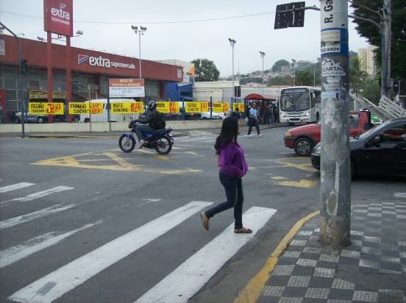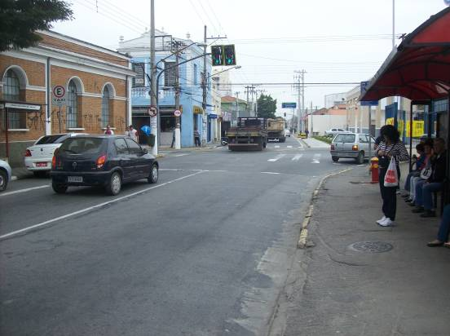
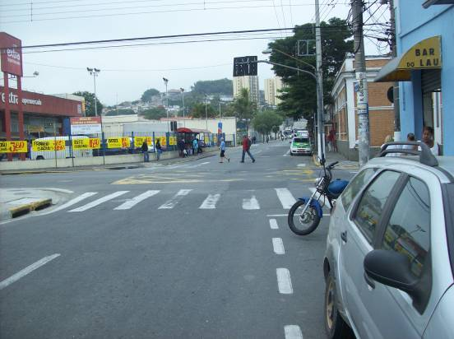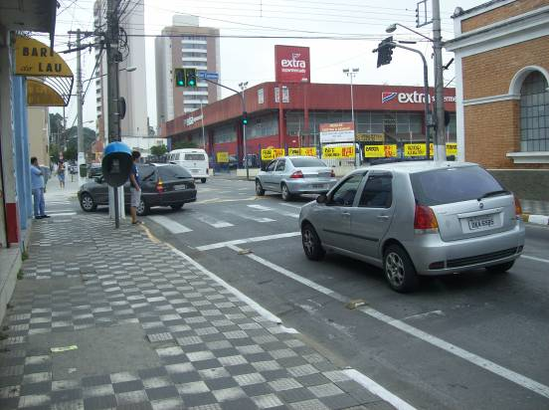
Indicação (Relatório 1039/14) – Vereador Paulinho do Esporte – item “h”
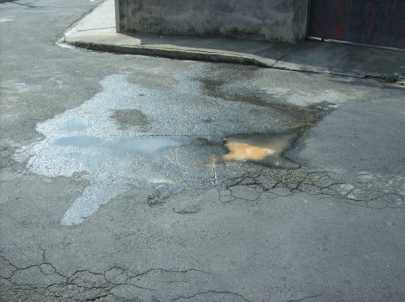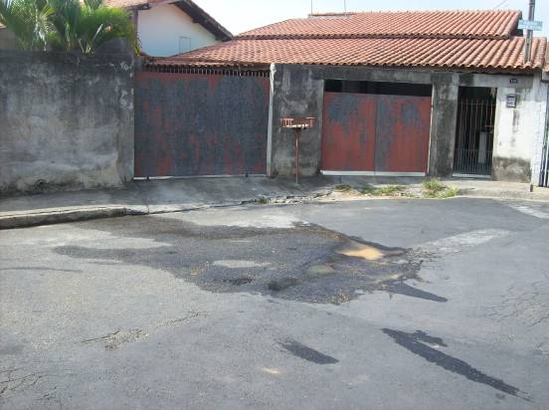
Indicação (Relatório 1039/14) – Vereador Paulinho do Esporte – item “j”
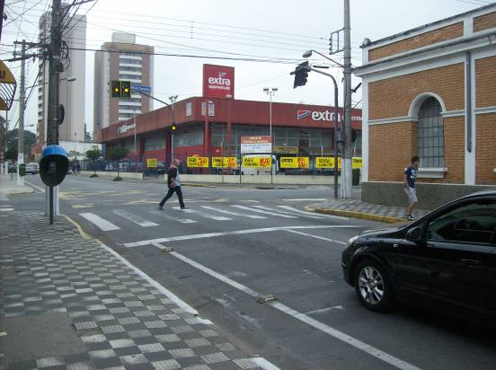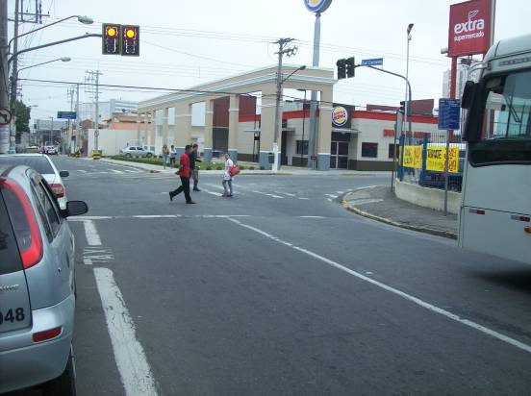
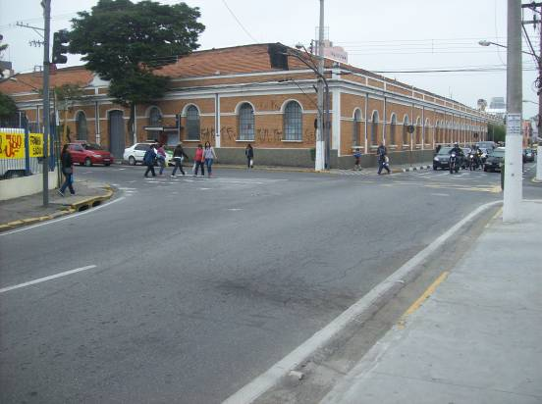
Indicação (Relatório 1039/14) – Vereador Paulinho do Esporte – item “l”
